武汉大学大学生创新创业项目
申请操作指南

目 录

学生查看

教师查看

学院管理员查看

系统管理员查看

简易流程

附件一

学生操作部分：
1、学生用自己的学号登录大学生创新创业训练计划管理系统申请项目，登录后可修改自己的个人密码和补充自己的详细信息。如您的页面显示不正常请参照附件一《关于各个应用系统在不同操作系统版本上浏览器的兼容性问题》
2、登录后在流程管理----项目申报菜单下，点击添加按钮申报项目。如图1所示。
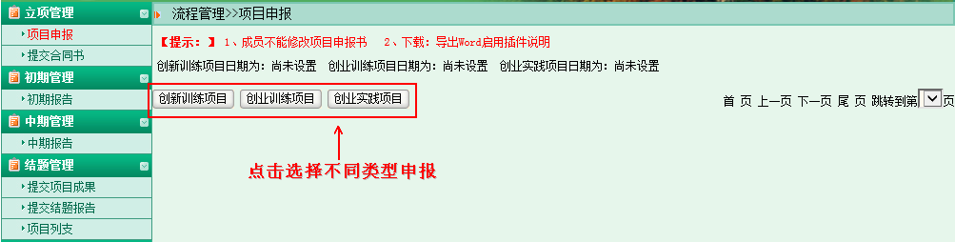
图1
3、进入申报面如图2所示，填写项目名称……等字段，注意的是添加项目组成员时，申报人的学号不要填写，填写其他成员的学号时，学号与学号之间用英文逗号隔开。
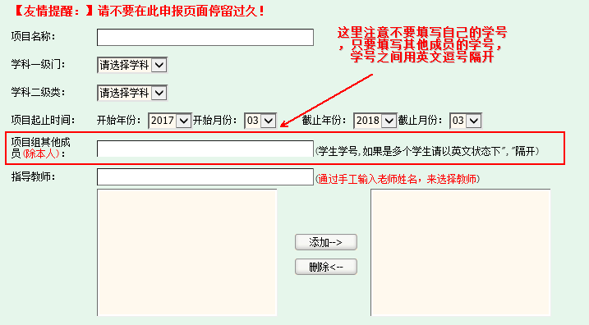
图2
4、申报项目时，若存在图片的添加，点击系统中编辑框提供的插入按钮，选择要插入的图片路径，光标定位到编辑框中要插入的位置即可。如图3所示。
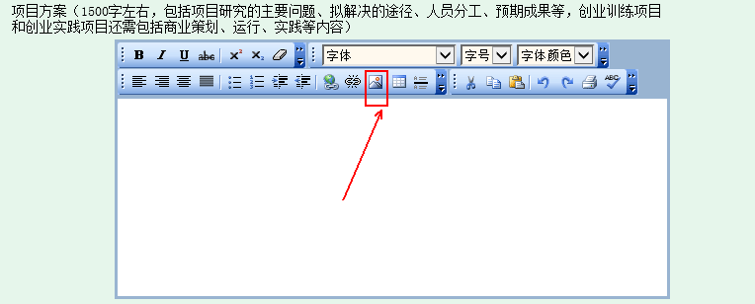
图3
5、点击插入图片按钮后，跳出的对话框中点击浏览选择图片路径，上传即可。图片上传好后，双击图片即可插入到系统中。如图4、5
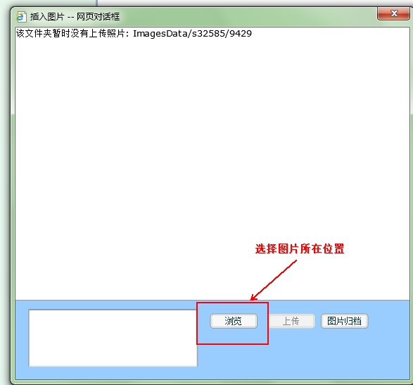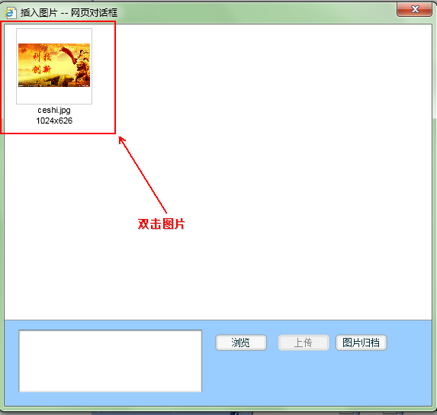
如图4、5
6、若您的页面出现如图6所示，未能全部显示。请参照附件一《关于各个应用系统在不同操作系统版本上浏览器的兼容性问题》
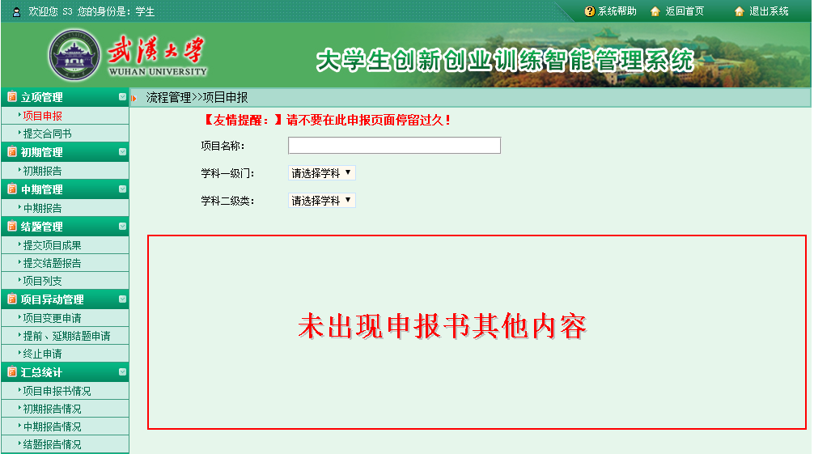
图6
7、经费填写时，请保证每个框内都有数据，若支出项没有金额产生请填写数字“0”如图7所示：
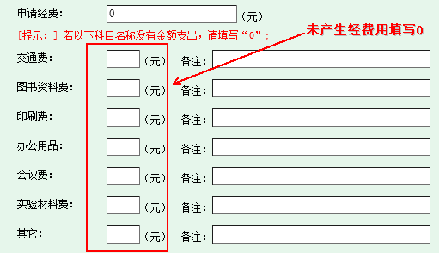
图7

8、进入页面后，填写完相应的字段信息，若您还不确定填写的内容为定稿可点击暂存如图8所示，暂存后还可以不断修改申请书的内容如图9所示：

图8
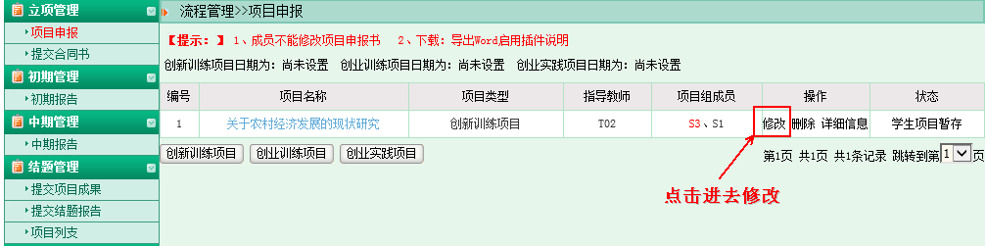
图9
9、确定申报书无内容修改后，点击提交等待审核完成项目申请。
10、待老师审核通过后学院、学校审核立项发布，即项目成功立项。
11、项目立项成功后生端会提示未提交合同书，点击进入提交即可，图10所示：
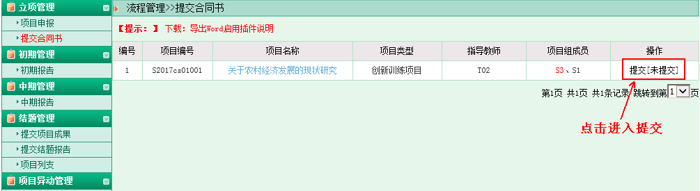
图10
12、合同书提交完后，根据项目的研究周期提交初期报告。如图11所示：
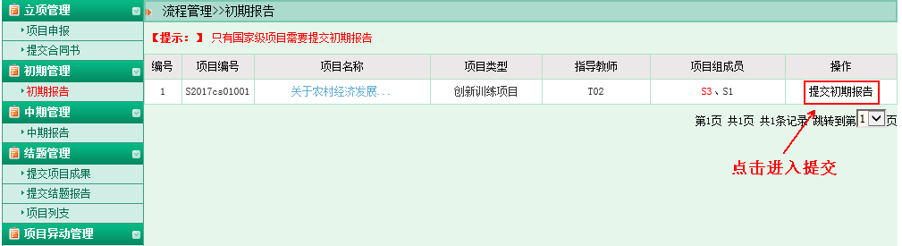
图11
13、提交初期报告后需要提交中期检查。如图12所示：
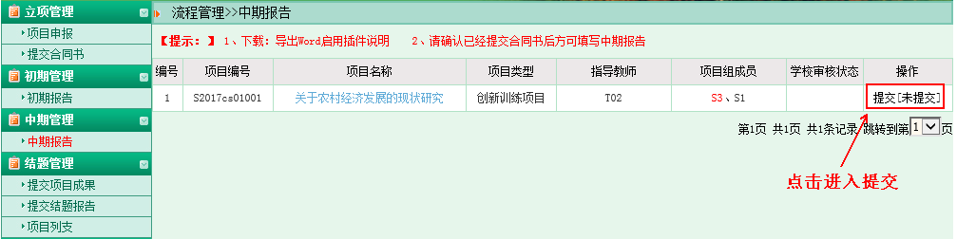
图12
14、学生可以提交相应的项目成果。如图13所示：
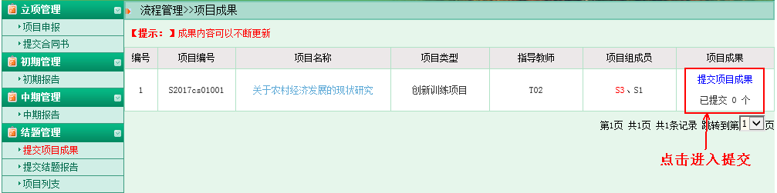
图13
15、中期检查待老师、学院审核通过后，学生方可提交结题报告。如图14所示：
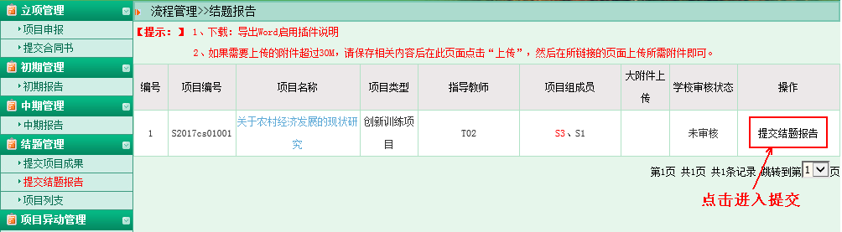
图14
16、结题后学生可提交相应的列支。如图15所示：
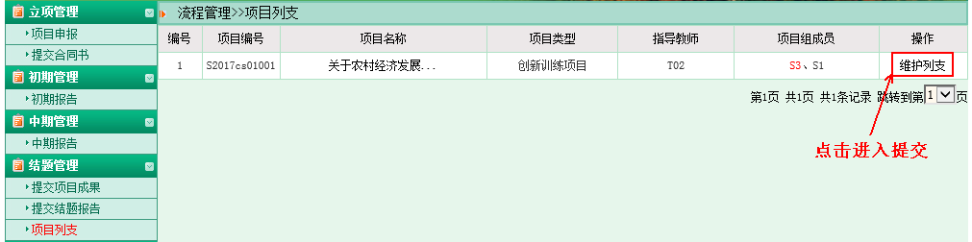
图15
教师操作部分：
1、教师用自己的工号登录大学生创新创业训练计划管理系统，登录后请修改自己的个人密码。如您的页面显示不正常请参照附件一《关于各个应用系统在不同操作系统版本上浏览器的兼容性问题》
2、教师登录后，点击流程管理----审核项目菜单，在跳出的页面点击审核即可。如图1所示：
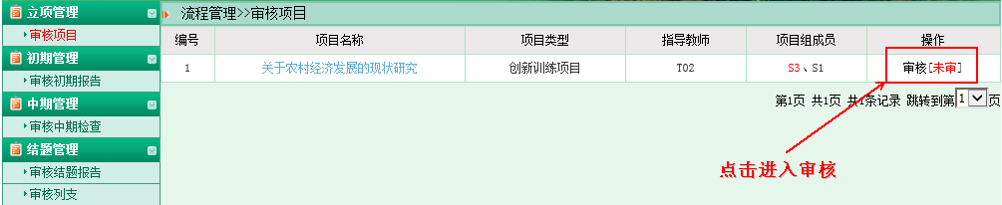
图1
3、点击审核进入审核页面，教师填写审核意见和结果即可不通过退回学生修改。如图2所示：
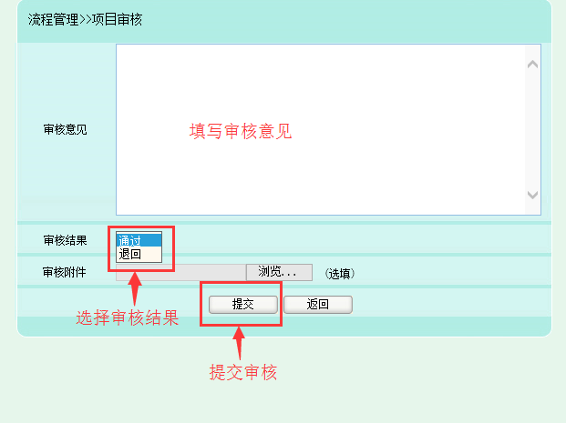
图2
4、填写完意见和审核结果，教师完成项目审核工作。
5、审核学生提交的初期报告。点击等待教师审核进入审核页面。如图3所示：
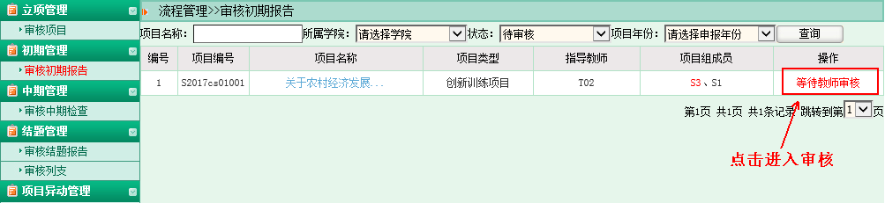
图3
7、审核学生提交的中期检查。点击审核中期检查进入审核界面。如图4所示：
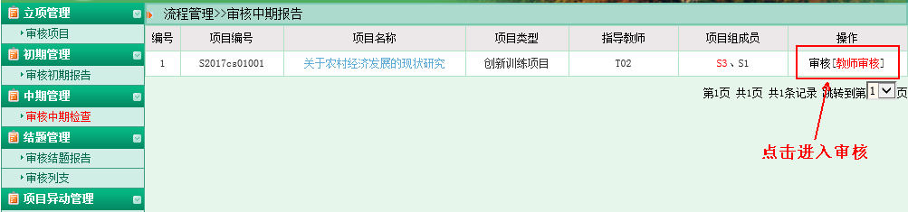
图4
8、审核学生提交的结题报告。如图5所示
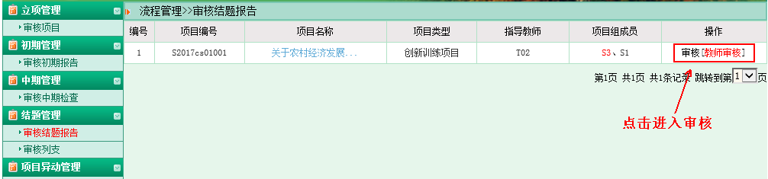
图5

学院管理员操作部分：
1、学院管理员用自己的教师工号选择学院管理员角色登录大学生创新创业训练计划管理系统，首次登录时密码与工号相同登录后请修改自己的个人密码。如您的页面显示不正常请参照附件一《关于各个应用系统在不同操作系统版本上浏览器的兼容性问题》
2、指导教师审核完申报书，学院管理员可组织学院专家审核项目，学院只需把项目分配给相应的专家组即可。如图1所示：
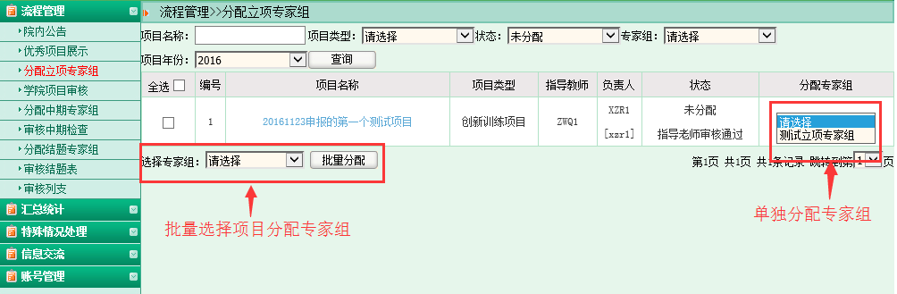
图1
3、待所有专家审核完后，院级专家组长给出一个审核结论即可。如图2所示：
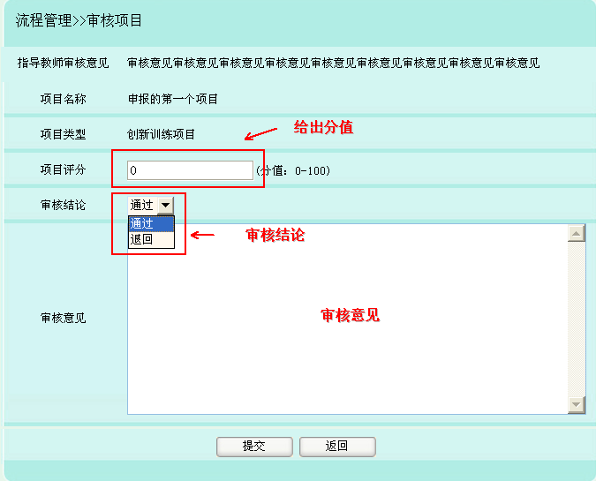
图2
4、专家组审核完以后学院就可以审核项目。点击等待学院审核进入审核以及调整评分，页面如图3所示：
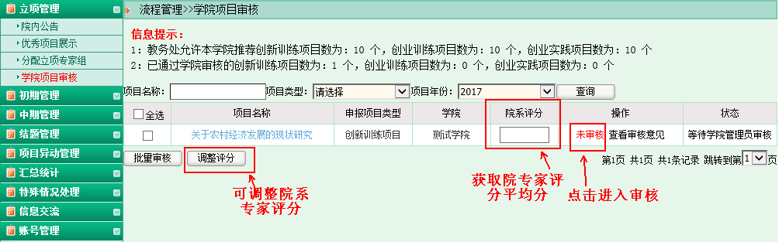
图3
5、项目立项后，学生需要提交对应的过程材料，学院管理员需审核初期报告。如图4所示
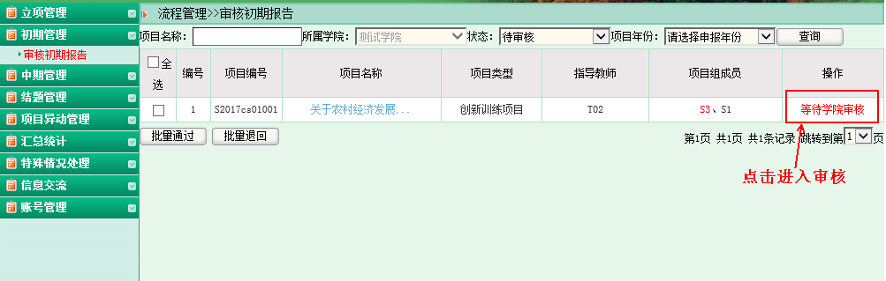
图4
6、学院管理员可组织学院专家审核中期检查，学院只需把项目分配给相应的专家组即可。如图5
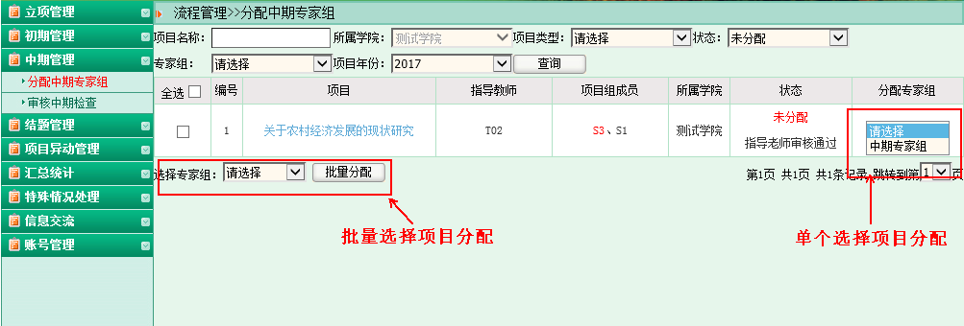
图5
7、专家组审核完以后学院就可以审核中期检查，如图6所示
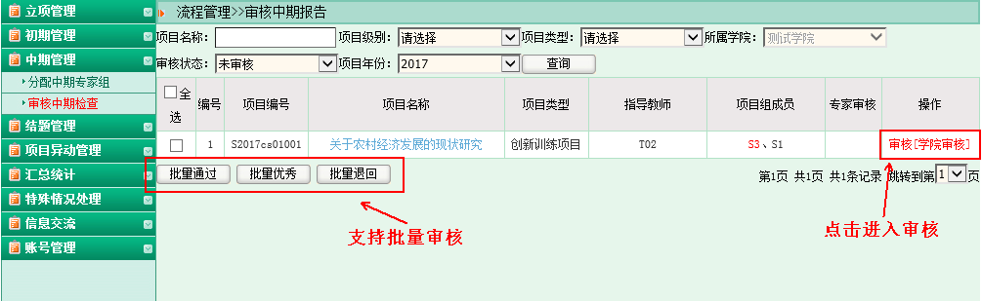
图6
8、学生提交结题表以后可以组织分配专家审核结题表。如图7所示
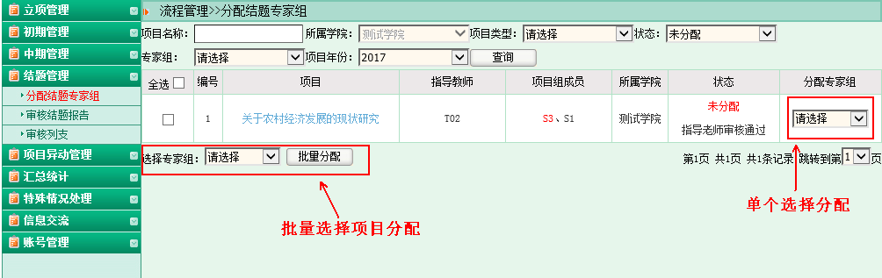
图7
9、专家组审核结题表以后学院即可评审结题表。如图8所示
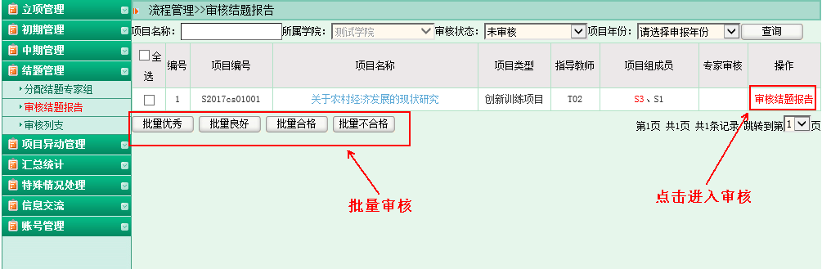
图8

系统管理员操作部分：
1、系统管理员登录大学生创新创业训练计划管理系统，账号密码为系统初始化时的账号密码。如您的页面显示不正常请参照附件一《关于各个应用系统在不同操作系统版本上浏览器的兼容性问题》
2、学院管理员审核完申报书，系统管理员可组织学校专家审核项目，系统管理员只需把项目分配给相应的专家组即可。如图1所示：
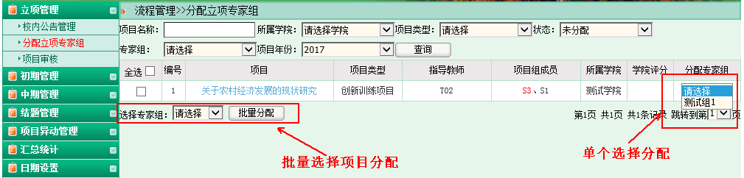
图1
3、校级专家审核完后，系统管理员根据校级专家审核的建议性类别和金额以及项目编号。如图2所示：
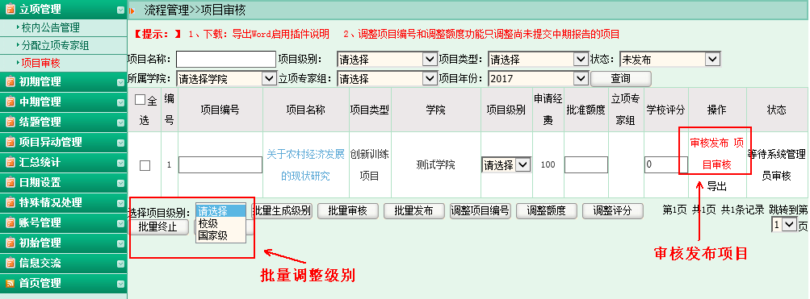
图2
4、系统管理员可组织学院专家审核中期检查，学院只需把项目分配给相应的专家组即可。如图3
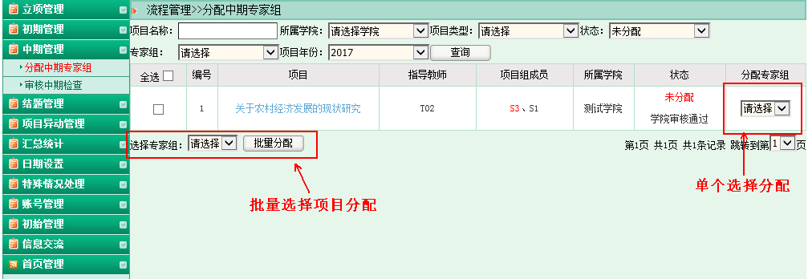
图3
5、专家组审核完以后学校就可以审核中期检查，如图4所示
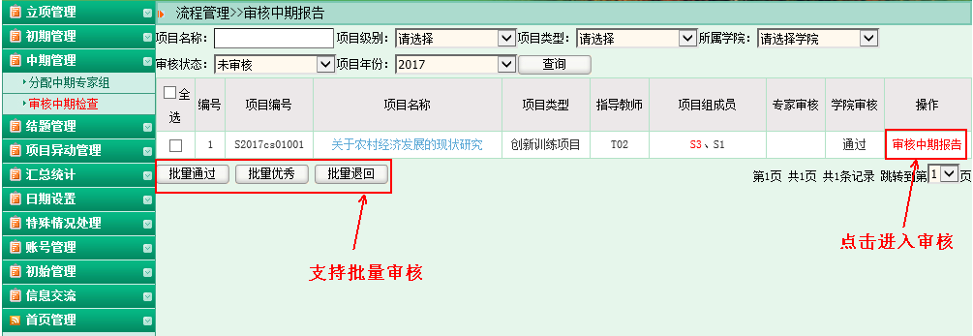
图4
6、学生提交结题表以后可以组织分配专家审核结题表。如图5所示
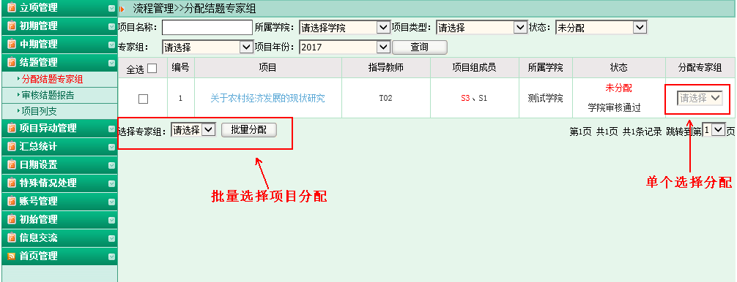
图5
7、系统管理员审核结题报告。点击审核结题后发布结题项目结题。如图6所示
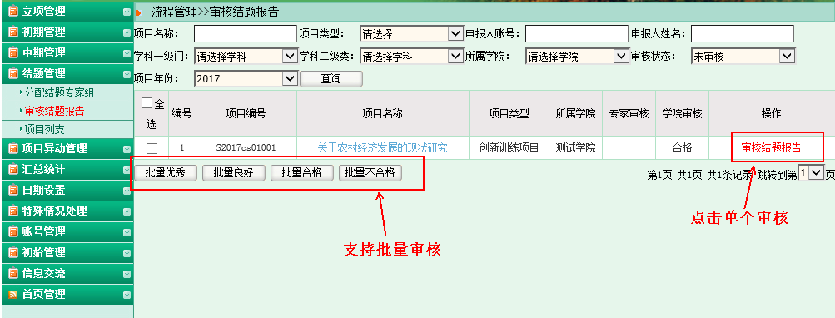
图6

简易流程：
系统中的角色：系统管理员、学院管理员、校级专家、院级专家、指导教师、学生
- 学生申报项目
- 教师审核学生申报的项目
- 学院管理员分配专家组审核项目（可选流程）
- 学院专家审核项目
- 学院管理员审核项目
- 系统管理员分配专家组审核项目（可选流程）
- 学校专家审核项目
- 系统管理员审核项目并且发布立项
- 学生提交合同书
- 学生填写周进展记录
- 教师审核周进展记录
- 学生填写中期检查
- 教师审核中期检查
- 学院分配专家组审核中期检查（可选流程）
- 学院专家审核中期检查
- 学院审核中期检查
- 系统管理员分配专家组审核中期检查（可选流程）
- 学校专家审核中期检查
- 系统管理员审核中期检查
- 学生填写项目成果
- 学生填写列支
- 教师审核列支
- 学院审核列支
- 系统管理员审核列支
- 学生填写结题报告
- 教师审核结题报告
- 学院分配专家组审核结题报告（可选流程）
- 学院专家审核结题报告
- 学院审核结题报告
- 系统管理员分配专家审核结题报告（可选流程）
- 学校专家审核结题报告
- 系统管理员审核结题报告，发布结题

附件一：
关于各个应用系统在不同操作系统版本上
浏览器的兼容性问题

各位老师、同学：
在win 7 和 Win 10等操作系统上用IE9.0、IE10.0和IE11.0打开应用系统的相关页面进行浏览时，界面会出现显示不完整的问题，主要原因：浏览器的各个版本的兼容性不一致，所以需要把浏览器的“兼容性视图”功能打开，具体操作如下：

方法一：
部分用户初次打开IE浏览器时没有显示菜单栏，如图1
图1
此时需要先将菜单栏设置显示，如图2，将鼠标移至图1所示的范围内，鼠标右击在弹出的下拉框中勾选【菜单栏】，即可正常显示菜单栏，如图3。
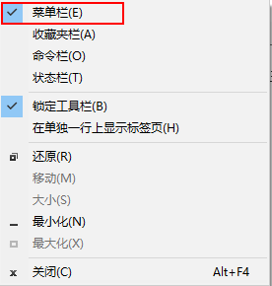
图2
图3
设置兼容性视图时首先选择IE浏览器界面的菜单栏上【工具】选项，如图3，在弹出的下拉框菜单中选择 “兼容性视图设置(B)”
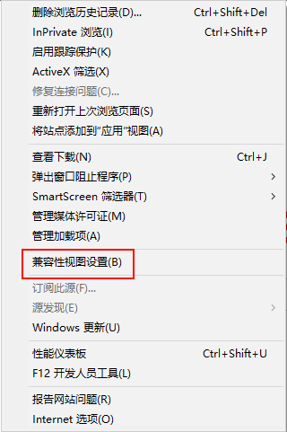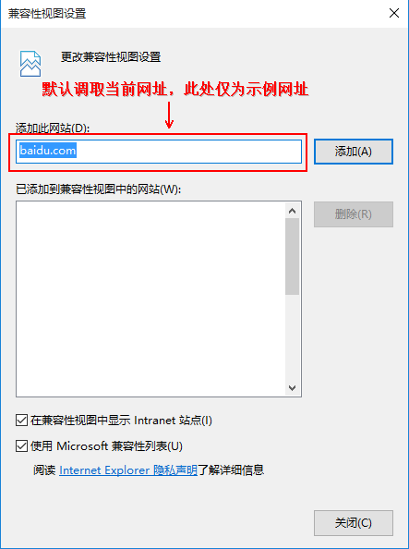
图1 图2
兼容性视图设置(B)：可以把经常浏览的页面的地址添加到该设置中，下次再登录这个地址则页面直接进入兼容性视图的浏览界面：
1、选择“兼容性视图设置(B)”功能弹出的界面如图2；
2、点“添加”即可把要以兼容性视图打开的地址添加到“已添加到兼容性视图中的网站(W)”下，添加的同时要在该界面的下方将两提示框选中，然后点“关闭”即可进入兼容性视图状态。

方法二：
- 若在使用IE8.0、IE9.0和IE10.0 IE浏览器打开应用系统的界面后显示一半页面（兼容性视图问题），则可以在浏览器的地址栏后点“绿色图标”即可把当前页面切换到兼容性视图状态。如下图标示：
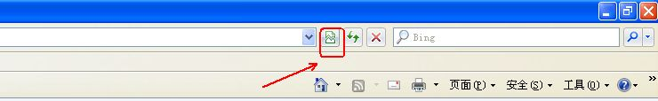
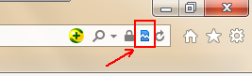
2、360浏览器
若360浏览器设置兼容模式后页面依旧显示不正常，则先需要将系统中IE的该网页设置为兼容性视图再用360打开即可正常显示网页。
3、百度浏览器
- QQ浏览器
若QQ浏览器设置兼容模式后页面依旧显示不正常，则先需要将系统中IE的该网页设置为兼容性视图再用QQ浏览器打开即可正常显示网页。

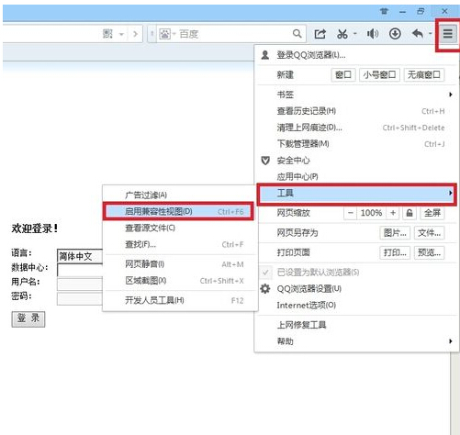

说明：
（1）、建议老师和学生在浏览应用系统的时候采取方法一的方式，这样可以一直以兼容性视图的方式浏览对应的系统页面！
（2）、若是使用其他浏览器时，也是用同样的方法设置，暂不支持火狐、谷歌、edge浏览器。

